ПОЛОЖЕНИЕ О Всероссийском конкурсе "Творческая работа "Моя семья в Великой Отечественной войне 1941-1945
годов”
- Настоящее Положение определяет порядок и условия проведения Всероссийского конкурса "Творческая работа "Моя семья в Великой Отечественной войне 1941-1945 годов" (далее - конкурс) в 2020 году.
- Организатором конкурса является Палата молодых законодателей при Совете Федерации Федерального Собрания Российской Федерации.
- Конкурс организуется в преддверии празднования 75-летия Победы советского народа в Великой Отечественной войне 1941-1945 годов (далее - Великая Отечественная война) в целях формирования среди подрастающего поколения чувства уважения к ветеранам Великой Отечественной войны, чувства гордости у граждан за свою страну.
Основными задачами конкурса являются:
изучение истории своей семьи во время Великой Отечественной войны;
укрепление связей между поколениями;
развитие творческих особенностей и повышение культуры письменной речи современного гражданина.
- В конкурсе могут принимать участие граждане Российской Федерации, проживающие на территории Российской Федерации, в возрасте от 14 до 18 лет включительно (далее - претенденты).
- Претендентам предлагается выполнить конкурсную работу на одну из тем:
"Я смотрю на фронтовую фотографию" - тема предполагает анализ отдельной
фотографии, истории ее появления, судьбы людей в тот период, когда был сделан снимок;
"Семейные реликвии - военные трофеи" - описание отдельной вещи, привезенной или присланной с фронта участником боевых действий или прошедшей с бойцом его военный путь;
"Судьба семьи в истории страны" - комплексное исследование истории семьи во время Великой Отечественной войны по семейным архивам и воспоминаниям;
"Треугольники с войны" - исследование семейного архива, писем, почтовых открыток, личных дневников, фотографий.
- Для участия в конкурсе претенденты в срок, указанный в пункте 10 настоящего Положения, представляют по адресу, указанному в пункте 10 настоящего Положения, конкурсные документы:
а) заявку на участие в конкурсе, составленную в произвольной письменной форме или по образцу согласно приложению 1 к настоящему Положению, которая содержит краткую информацию о претенденте: фамилию, имя, отчество, дата рождения, данные паспорта гражданина Российской Федерации (свидетельства о рождении) или иного документа, удостоверяющего личность, почтовый адрес (индекс), контактный телефон (при наличии), адрес электронной почты (при наличии), наименование образовательной организации;
б) согласие претендента на обработку его персональных данных и согласие законного представителя на обработку персональных данных несовершеннолетнего (для несовершеннолетних претендентов), составленные в произвольной письменной форме или по образцу согласно приложению 2 и приложению 3 к настоящему Положению, предоставленные в соответствии с Федеральным законом от 27 июля 2006 года № 152-ФЗ "О персональных данных";
в) согласие законного представителя на участие в конкурсе несовершеннолетнего (для несовершеннолетних претендентов) составленную в произвольной письменной форме или по образцу согласно приложению 4 к настоящему Положению;
г) конкурсную работу.
- Конкурсная работа должна иметь:
а) титульный лист с пометкой "На конкурс "Творческая работа "Моя семья в Великой Отечественной войне 1941-1945 годов" (в правом верхнем углу), с названием конкурсной работы (по центру листа), фамилией, именем, отчеством претендента (полностью) (справа под названием конкурсной работы), почтовым адресом претендента, контактным телефоном (при наличии) и адресом электронной почты (при наличии) (в левой нижней части листа);
б) план, в соответствии с которым раскрывается выбранная тема конкурсной работы;
в) перечень использованной литературы (если таковая имелась).
- Объем конкурсной работы должен быть не более десяти страниц машинописного текста (шрифт Times New Roman, размер 14 пт, межстрочный интервал полуторный).
Страницы конкурсной работы нумеруются.
Конкурсные документы представляются на конкурс на листах формата А4.
- Объявление о проведении конкурса, содержащее информацию об условиях конкурса, предусматривающих существо задания, критерии и порядок оценки представленных конкурсных документов, о месте, сроке и порядке их представления, а также о порядке и сроках объявления результатов конкурса, публикуется на сайте Палаты молодых законодателей при Совете Федерации Федерального Собрания Российской Федерации не позднее 19 февраля 2020 года.
- Прием конкурсных документов на конкурс начинается по истечении трех календарных дней со дня опубликования объявления о проведении конкурса на сайте Палаты молодых законодателей при Совете Федерации Федерального Собрания Российской Федерации и завершается 6 апреля 2020 года. Конкурсные документы представляются на конкурс по электронному адресу: pochtapobeda75@mail.ru
- Для рассмотрения конкурсных документов, оценки конкурсных работ, представленных на конкурс, и подведения итогов конкурса создается конкурсная комиссия в составе председателя, заместителя председателя, секретаря и иных членов конкурсной комиссии. Количественный и персональный состав конкурсной комиссии определяется согласно приложению 5 к настоящему Положению. Порядок работы конкурсной комиссии определяется ею самостоятельно.
- Заседание конкурсной комиссии считается правомочным, если на нем присутствует более половины от установленного числа ее членов.
- Конкурсная комиссия до 10 апреля 2020 года (включительно) на своем заседании рассматривает поступившие конкурсные документы и определяет победителей конкурса.
Конкурсные документы претендентам не возвращаются, рецензии на конкурсные работы не выдаются.
- Конкурсная комиссия определяет победителей конкурса на основании следующих критериев оценки:
соответствие и полнота раскрытия темы;
логика изложения в соответствии с планом;
отражение личного отношения к теме;
качество представленного материала (грамотность и аккуратность оформления, соответствие условиям конкурса).
- Члены конкурсной комиссии оценивают конкурсные работы по каждому из критериев по десятибалльной шкале путем проставления баллов в листах оценки, составляемых по форме согласно приложению 6 к настоящему Положению.
- Секретарь конкурсной комиссии на основании результатов оценки конкурсных работ каждым членом конкурсной комиссии выстраивает рейтинговую таблицу претендентов, составленную по форме согласно приложению 7 к настоящему Положению. Рейтинговая таблица претендентов после составления подписывается председательствующим на заседании конкурсной комиссии и секретарем конкурсной комиссии.
- Победителями конкурса признаются претенденты, чьи конкурсные работы заняли первые десять мест в рейтинговой таблице претендентов.
Если несколько претендентов получили равное количество баллов, решение о победителе конкурса принимается конкурсной комиссией путем открытого голосования большинством голосов от присутствующих на заседании членов конкурсной комиссии. При равенстве голосов решающим является голос председательствующего на заседании конкурсной комиссии.
- Заседание конкурсной комиссии оформляется протоколом. Протокол заседания конкурсной комиссии оформляется секретарем конкурсной комиссии и подписывается председателем конкурсной комиссии в течение двух рабочих дней со дня проведения заседания конкурсной комиссии. К протоколу заседания конкурсной комиссии прилагаются листы оценки и рейтинговая таблица претендентов.
Дата награждения победителей конкурса определяется председателем Палаты молодых законодателей при Совете Федерации Федерального Собрания Российской Федерации.
- Победители конкурса награждаются памятными призами. По предложению членов конкурсной комиссии большинством голосов членов конкурсной комиссии отдельные работы могут дополнительно поощряться.
- Информация о результатах конкурса и о дате награждения победителей конкурса публикуется на сайте Палаты молодых законодателей при Совете
Федерации Федерального Собрания Российской Федерации не позднее 16 апреля 2020 года.
- Финансовое обеспечение конкурса осуществляется за счет средств спонсоров.
- Помощь в организации и проведении конкурса на территории каждого субъекта Российской Федерации осуществляется представителями в Палате молодых законодателей при Совете Федерации Федерального Собрания Российской Федерации от данного субъекта Российской Федерации (представители в Палате молодых законодателей при Совете Федерации Федерального Собрания Российской Федерации, направленные от законодательного (представительного) и исполнительного органов государственной власти субъекта Российской Федерации).
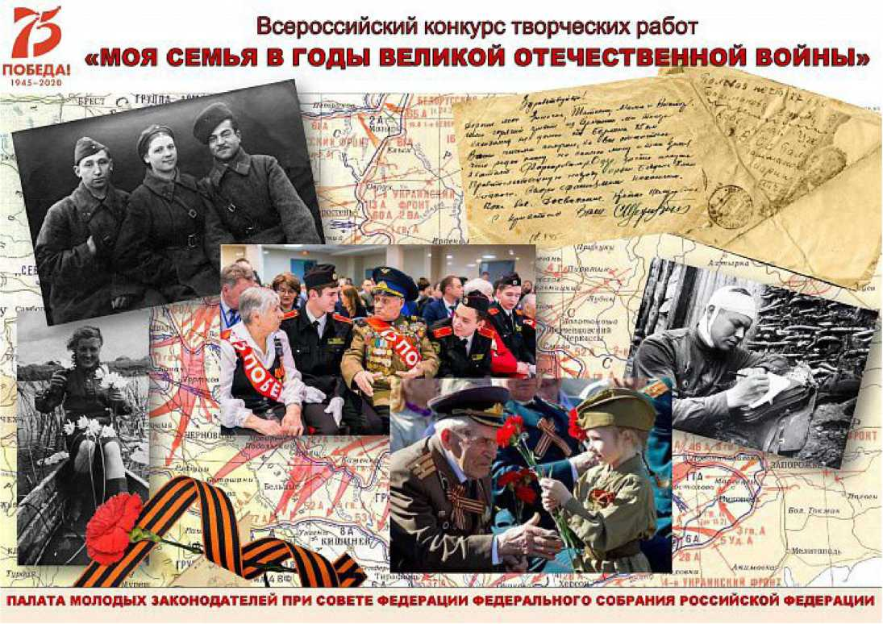

Приложение 1
к Положению о Всероссийском конкурсе "Творческая работа "Моя семья в Великой Отечественной войне 1941-1945 годов"
ОБРАЗЕЦ ЗАЯВКИ НА УЧАСТИЕ В КОНКУРСЕ
Заявка на участие во Всероссийском конкурсе Творческая работа "Моя семья в Великой Отечественной войне 1941-1945 годов"
Прошу конкурсную комиссию принять мою творческую работу для участия в конкурсе. О себе сообщаю следующие сведения:
Фамилия Имя Отчество
Дата рождения
Данные паспорта гражданина Российской Федерации (свидетельства о рождении) или иного документа, удостоверяющего личность
Почтовый адрес (индекс)
Контактный телефон (при наличии)
Адрес электронной почты (при наличии)
Наименование образовательной организации
_{г}.  ₀_  2 | / /

Приложение 2
к Положению о Всероссийском конкурсе "Творческая работа "Моя семья в Великой Отечественной войне 1941-1945 годов"
ОБРАЗЕЦ СОГЛАСИЯ ПРЕТЕНДЕНТА НА ОБРАБОТКУ ЕГО ПЕРСОНАЛЬНЫХ ДАННЫХ, ПРЕДОСТАВЛЕННЫЕ В СООТВЕТСТВИИ С ФЕДЕРАЛЬНЫМ ЗАКОНОМ ОТ 27 ИЮЛЯ 2006 ГОДА № 152-ФЗ ”О ПЕРСОНАЛЬНЫХ ДАННЫХ”
Я,
(ФИО)
паспорт выдан
(серия, номер) (когда и кем выдан)
адрес регистрации: ,
в целях организации, проведения, подведения итогов и ведения статистики Всероссийского конкурса "Творческая работа "Моя семья в Великой Отечественной войне 1941-1945 годов" (далее - Конкурс), в соответствии с пунктом 4 статьи 9 Федерального закона от 27 июля 2006 года № 152-ФЗ "О персональных данных", даю свое согласие на хранение и обработку следующих персональных данных: фамилии, имени, отчества, даты рождения, адреса, конкретных телефонов, электронной почты, места обучения (наименование образовательной организации, года начала и окончания обучения), данных документа, удостоверяющего личность (паспорт, свидетельство о рождении), ИНН, СНИЛС, а также на фото и видеосъемку и размещение своих фото и видео изображения и информации об итогах Конкурса в открытых источниках.
С условиями и правилами Конкурса ознакомлен (а) и согласен (а).
Настоящее согласие действует со дня его подписания на период проведения Конкурса.
Я подтверждаю, что, давая такое согласие, я действую по собственной воле и в своих интересах.
" " 20 г. / /
Подпись Расшифровка подписи
Приложение 3
к Положению о Всероссийском конкурсе "Творческая работа "Моя семья в Великой Отечественной войне 1941-1945 годов"
ОБРАЗЕЦ СОГЛАСИЯ ЗАКОННОГО ПРЕДСТАВИТЕЛЯ НА ОБРАБОТКУ ПЕРСОНАЛЬНЫХ ДАННЫХ НЕСОВЕРШЕННОЛЕТНЕГО (ДЛЯ НЕСОВЕРШЕННОЛЕТНИХ ПРЕТЕНДЕНТОВ), ПРЕДОСТАВЛЕННЫЕ В СООТВЕТСТВИИ С ФЕДЕРАЛЬНЫМ ЗАКОНОМ ОТ 27 ИЮЛЯ 2006 ГОДА № 152-
ФЗ ”О ПЕРСОНАЛЬНЫХ ДАННЫХ”
Я,
(ФИО)
паспорт выдан
(серия, номер) (когда и кем выдан)
адрес регистрации: являюсь
(родителем/усыновителем/опекуном/попечителем - указать) даю согласие на участие несовершеннолетнего ребенка
(ФИО несовершеннолетнего ребенка)
дата рождения во Всероссийском конкурсе "Творческая работа "Моя семья в
Великой Отечественной войне 1941-1945 годов" (далее - Конкурс).
Я, в целях организации, проведения, подведения итогов и ведения статистики Конкурса, в соответствии с пунктом 4 статьи 9 Федерального закона от 27 июля 2006 года № 152-ФЗ "О персональных данных", даю свое согласие на хранение и обработку следующих персональных данных: фамилии, имени, отчества, даты рождения, адреса, конкретных телефонов, электронной почты, места обучения (наименование образовательной организации, года начала и окончания обучения), данных документа, удостоверяющего личность (паспорт, свидетельство о рождении), ИНН, СНИЛС, а также на фото и видеосъемку и размещение своих фото и видео изображения и информации об итогах Конкурса в открытых источниках.
С условиями и правилами Конкурса ознакомлен (а) и согласен (а).
Настоящее согласие действует со дня его подписания на период проведения Конкурса.
Я подтверждаю, что, давая такое согласие, я действую по собственной воле и в интересах несовершеннолетнего.
/
/
г.
20

Приложение 4
к Положению о Всероссийском конкурсе "Творческая работа "Моя семья в Великой Отечественной войне 1941-1945 годов"

ОБРАЗЕЦ СОГЛАСИЯ ЗАКОННОГО ПРЕДСТАВИТЕЛЯ НАУЧАСТИЕ В КОНКУРСЕ НЕСОВЕРШЕННОЛЕТНЕГО (ДЛЯ НЕСОВЕРШЕННОЛЕТНИХ
ПРЕТЕНДЕНТОВ)
Я,

(ФИО родителя)
(паспортные данные) являюсь законным представителем несовершеннолетнего
(ФИО ребенка)
приходящегося мне , зарегистрированного по
адресу:
даю свое согласие на участие несовершеннолетнего во Всероссийском конкурсе "Творческая работа "Моя семья в Великой Отечественной войне 1941-1945 годов".
/
/
20 г.
Приложение 5
к Положению о Всероссийском конкурсе "Творческая работа "Моя семья в Великой Отечественной войне 1941-1945 годов"
СОСТАВ
конкурсной комиссии
Варфоломеев Александр Георгиевич | Заместитель председателя Комитета Совета Федерации Федерального Собрания Российской Федерации по социальной политике, председатель конкурсной комиссии
Сапронов Александр Сергеевич | Председатель Палаты молодых законодателей при Совете Федерации Федерального Собрания Российской Федерации, заместитель председателя конкурсной комиссии
Мальфанова Юлия Сергеевна | Член Палаты молодых законодателей при Совете Федерации Федерального Собрания Российской Федерации, секретарь конкурсной комиссии
Федулин Александр Алексеевич | Ректор Российского государственного университета туризма и сервиса
Вежеева Ольга Александровна | Председатель комитета по науке и образованию Палаты молодых законодателей при Совете Федерации Федерального Собрания Российской Федерации
Геворгян Тереза Андраниковна | Председатель комитета по спорту и молодежной политике Палаты молодых законодателей при Совете Федерации Федерального Собрания Российской Федерации
Меркулов Павел Александрович | Директор Среднерусского института управления - филиала федерального государственного бюджетного образовательного учреждения высшего образования "Российская академия народного хозяйства и государственной службы при Президенте Российской Федерации"
Павлова Маргарита Николаевна | Член Комитета по социальной политике Совета Федерации Федерального Собрания Российской Федерации
Стенякина Екатерина Петровна | Заместитель председателя Палаты молодых законодателей по социальным вопросам при Совете Федерации Федерального Собрания Российской Федерации

Приложение 6
к Положению о Всероссийском конкурсе "Творческая работа "Моя семья в Великой Отечественной войне 1941-1945 годов"
Лист оценки (возрастная группа от 14 до 18 лет)
Критерии: | Соответствие и полнота раскрытия темы | Логика изложения в соответствии с планом | Отражение личного отношения к теме | Качество  представленного  материала  (грамотность и  аккуратность  оформления,  соответствие  условиям  конкурса)
(претендент)
балл
(претендент)
балл
(претендент)
балл
(претендент)
балл
(претендент)
балл
(претендент)
балл
(претендент)
балл
(претендент)
балл

Член конкурсной комиссии /
(фамилия, имя, отчество) (подпись) (дата)

Приложение 7
к Положению о Всероссийском конкурсе "Творческая работа "Моя семья в Великой Отечественной войне 1941-1945 годов"
Рейтинговая таблица претендентов (возрастная группа от 14 до 18 лет)
№ п/п | Претендент | Сумма баллов
Председательствующий
на заседании конкурсной комиссии / Дата
(фамилия, имя, отчество) (подпись)

Секретарь конкурсной комиссии / Дата
(фамилия, имя, отчество) (подпись)

